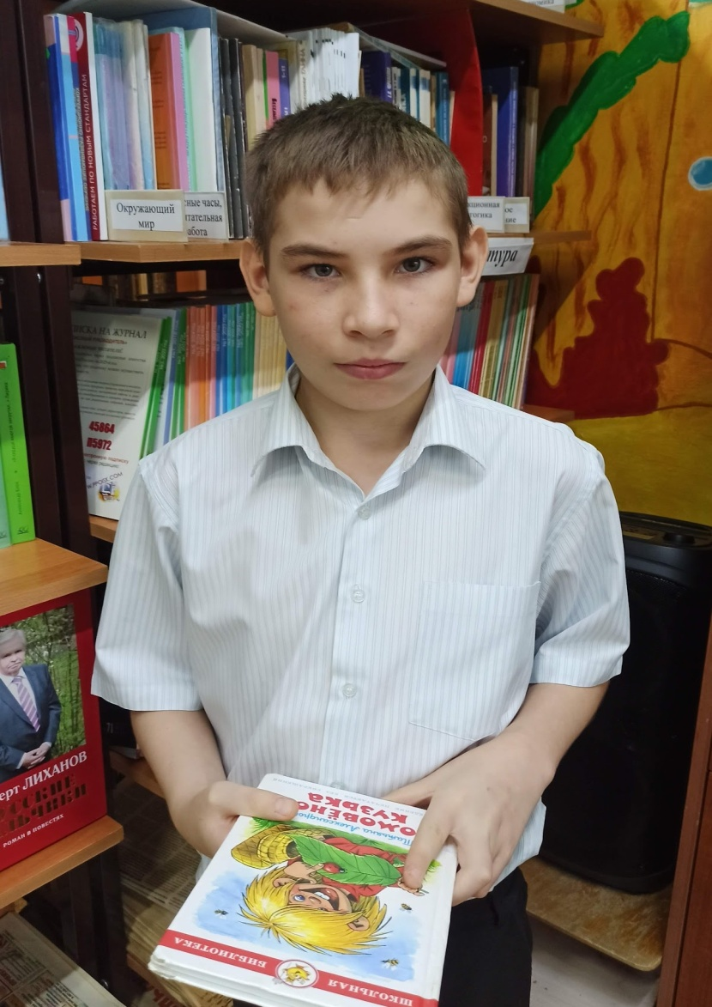

Максим С.
09.12.2010 года рождения
Цвет глаз: Карие
Цвет волос: Русые
Характер: Любознательный, жизнерадостный, настойчивый, ответственный
Группа здоровья: 5
Наличие братьев/сестер: нет
Причина отсутствия родительского попечения:
Мать – лишена родительских прав
Отец – свидетельство о рождении не содержит сведений об отце.

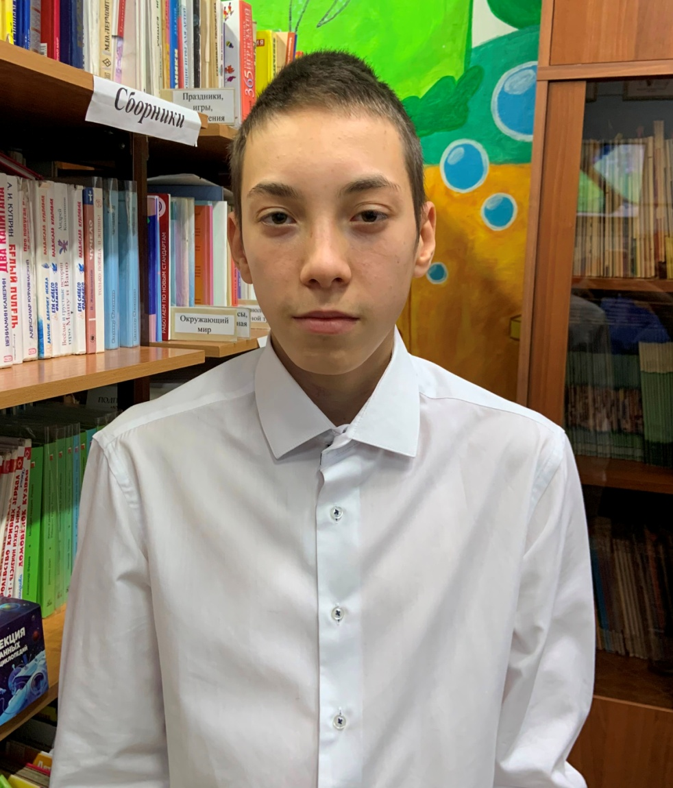

Кирилл А.
31.03.2010 года рождения
Цвет глаз: Карие
Цвет волос: Темно - русые
Характер: Скромный, контактный, неконфликтный
Группа здоровья: 5
Наличие братьев/сестер: нет
Причина отсутствия родительского попечения:
Мать – свидетельство о смерти матери
Отец – отбывает наказание в местах лишения свободы

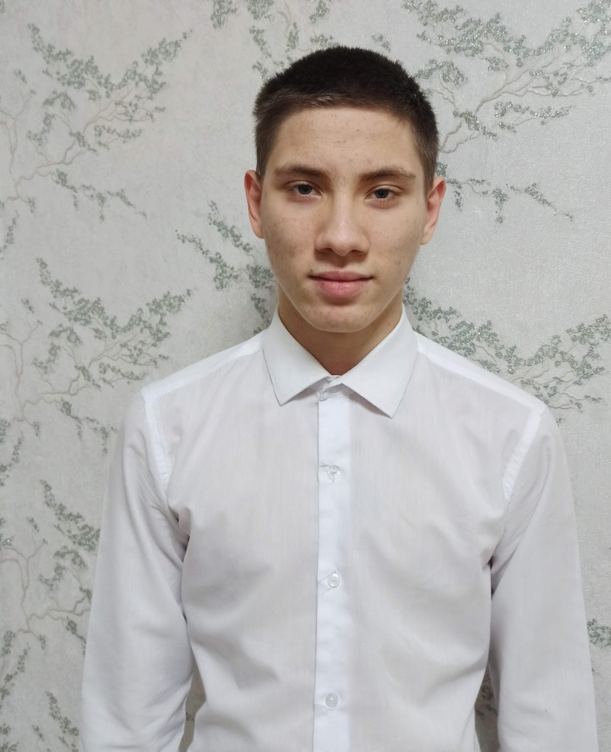

Дмитрий П.

11.09.2010 года рождения
Цвет глаз: Серые
Цвет волос: Темно - русые
Характер: Добрый, послушный, уважительный
Группа здоровья: 5
Наличие братьев/сестер: нет
Причина отсутствия родительского попечения:
Мать – свидетельство о смерти матери
Отец – лишен родительских прав

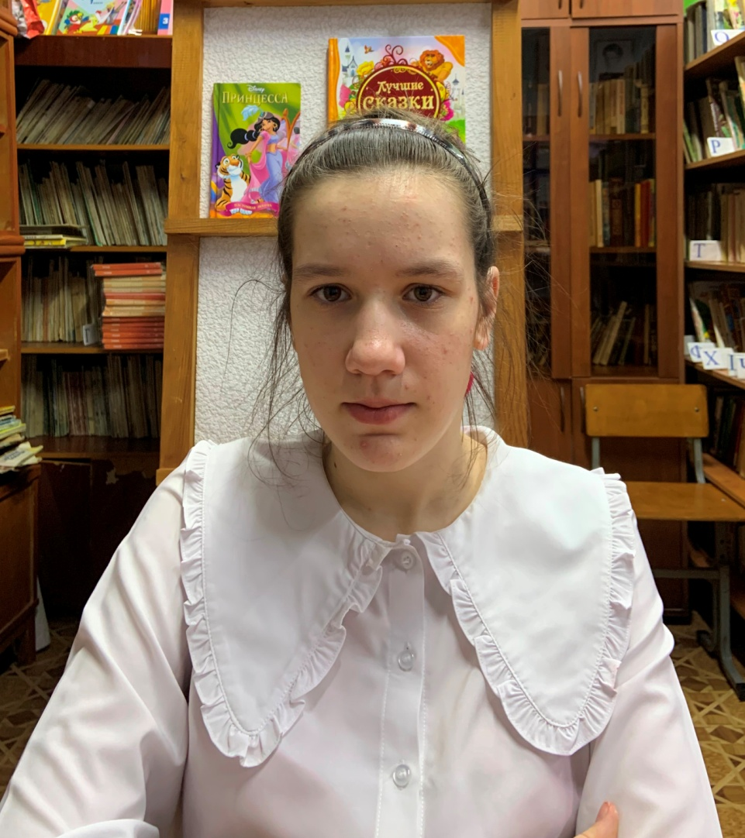

Ангелина Л.

23.03.2010 года рождения
Цвет глаз: Карие
Цвет волос: Темно - русые
Характер: Добрая, общительная, любознательная
Группа здоровья: 5
Наличие братьев/сестер: нет
Причина отсутствия родительского попечения:
мать – свидетельство о смерти матери
отец – лишен родительских прав

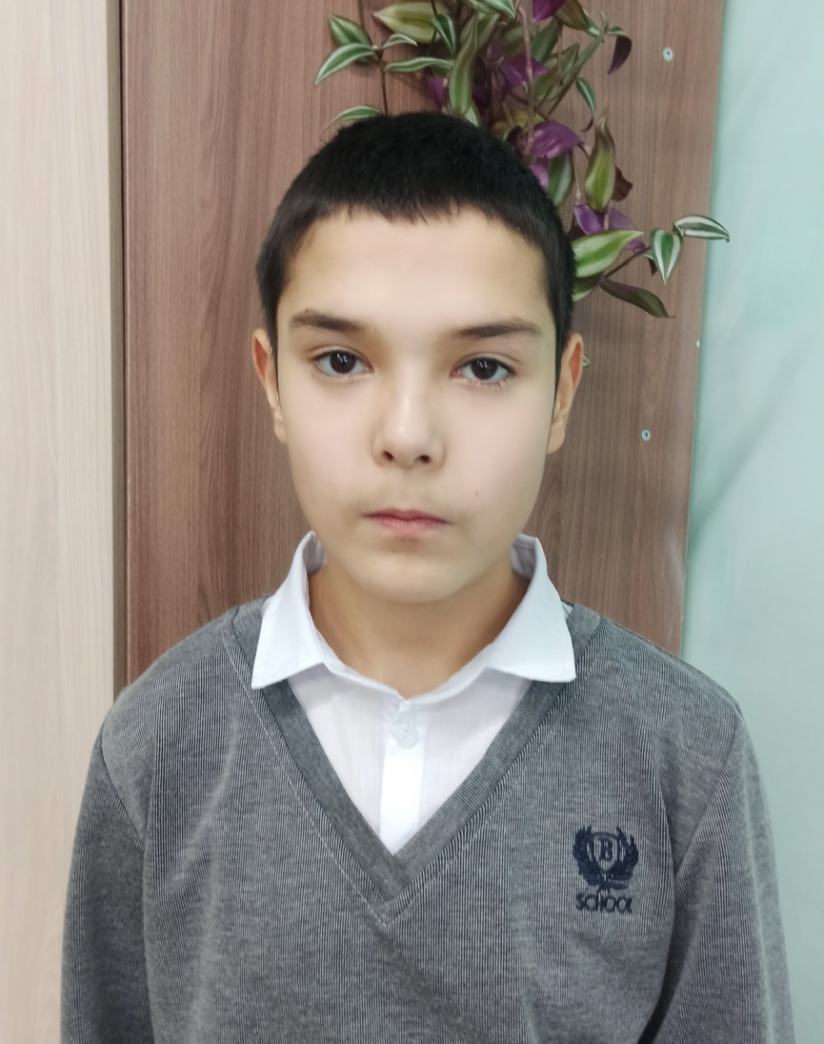

Владислав С.

03.11.2010 года рождения
Цвет глаз: Серые
Цвет волос: Темно
Характер: Добрый, ласковый, любознательный
Группа здоровья: 5
Наличие братьев/сестер: нет
Причина отсутствия родительского попечения:
мать – свидетельство о смерти матери
отец – свидетельство о смерти отца

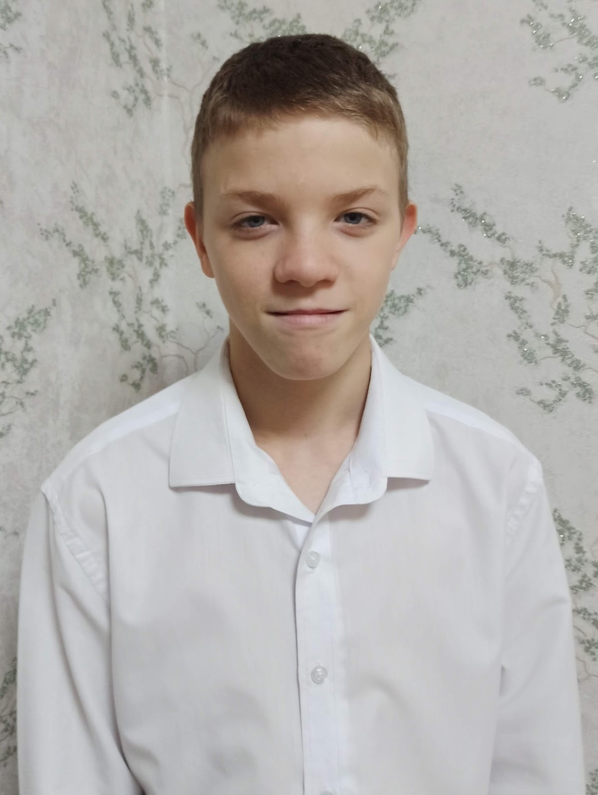

Даниил К.

06.10.2010 года рождения
Цвет глаз: Серые
Цвет волос: Светло-русые
Характер: Добрый, ласковый, любознательный
Группа здоровья: 5
Наличие братьев/сестер: нет
Причина отсутствия родительского попечения:
мать – свидетельство о смерти матери
отец – свидетельство о смерти отца

